Праздник Добра и Красоты в Харьковском Культурном Центре имени Н.К. Рериха
для детей из областного реабилитационного центра
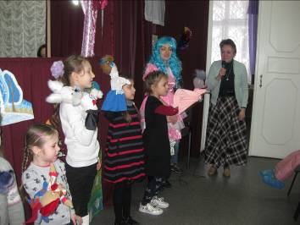
Этот праздник ребятам подарили дети из детского клуба «Добра и Красоты», который работает при Харьковском Культурном Центре имени Н.К. Рериха».
И дети, и взрослые долго готовились к этому дню: дети собирали для гостей подарки, репетировали кукольный спектакль по одноименной сказке «Зайкина избушка», взрослые готовили музыкальную викторину и лотерею подарков, помогали с постановкой спектакля.
И вот 25 января 2015 года состоялась встреча маленьких артистов и их гостей – детей, которые, оставшись по разным причинам без родителей, живут теперь в областном реабилитационном центре.
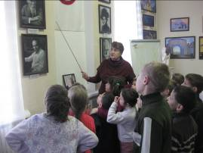
Юные гости познакомились с выставкой «Мир через культуру», составленной из репродукций картин Николая и Святослава Рерихов. Дети с неподдельным восторгом рассматривали картины, звучали возгласы: «Как красиво!». Они показывали друг другу понравившиеся картины со словами: «Смотри, смотри!», задавали вопросы. Экскурсовод рассказал ребятам о некоторых картинах, о Знамени Мира и его символе – Доброте, Красоте и Знании.
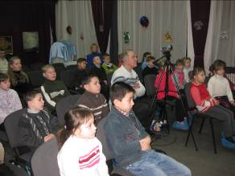
Затем ребят провели в зрительный зал, где они посмотрели увлекательный спектакль про Зайку и его друзей, поиграли в музыкальную викторину. А потом ребят ждал сюрприз: лотерея подарков. Сказочная Мальвина принесла волшебную шляпу, в которой были номерки, и предложила ребятам таким образом выбрать подарок. Ребята доставали номерки, а юные артисты разносили подарки, согласно номеркам. Всем достались игрушки и сладости. А для всей группы был общий подарок – яркие книги и игры в коробке, которые вручили педагогам реабилитационного центра. Атмосфера душевного тепла царила на празднике.
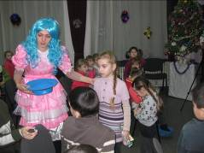
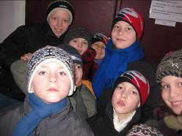
И можно с уверенностью сказать, что праздник Добра и Красоты удался. Маленькие гости уходили из Культурного Центра имени Н.К.Рериха не только с подарками. Они уносили с собой тепло сердец новых друзей, которое будет согревать их души светлыми воспоминаниями о празднике в Культурном Центре.
Проводив гостей, ребята клуба «Добра и Красоты» решили, что знакомство надо продолжить и организовать для новых знакомых еще какой-нибудь праздник.
Уметь подарить людям радость и душевное тепло – это большое счастье. Ведь не зря говорится: «если счастлив сам, счастье подари другим». В детском клубе «Добра и Красоты» дети учатся дарить людям радость и тепло своих сердец, а педагоги и воспитатели Культурного Центра имени Н.К. Рериха помогают им в этом.

